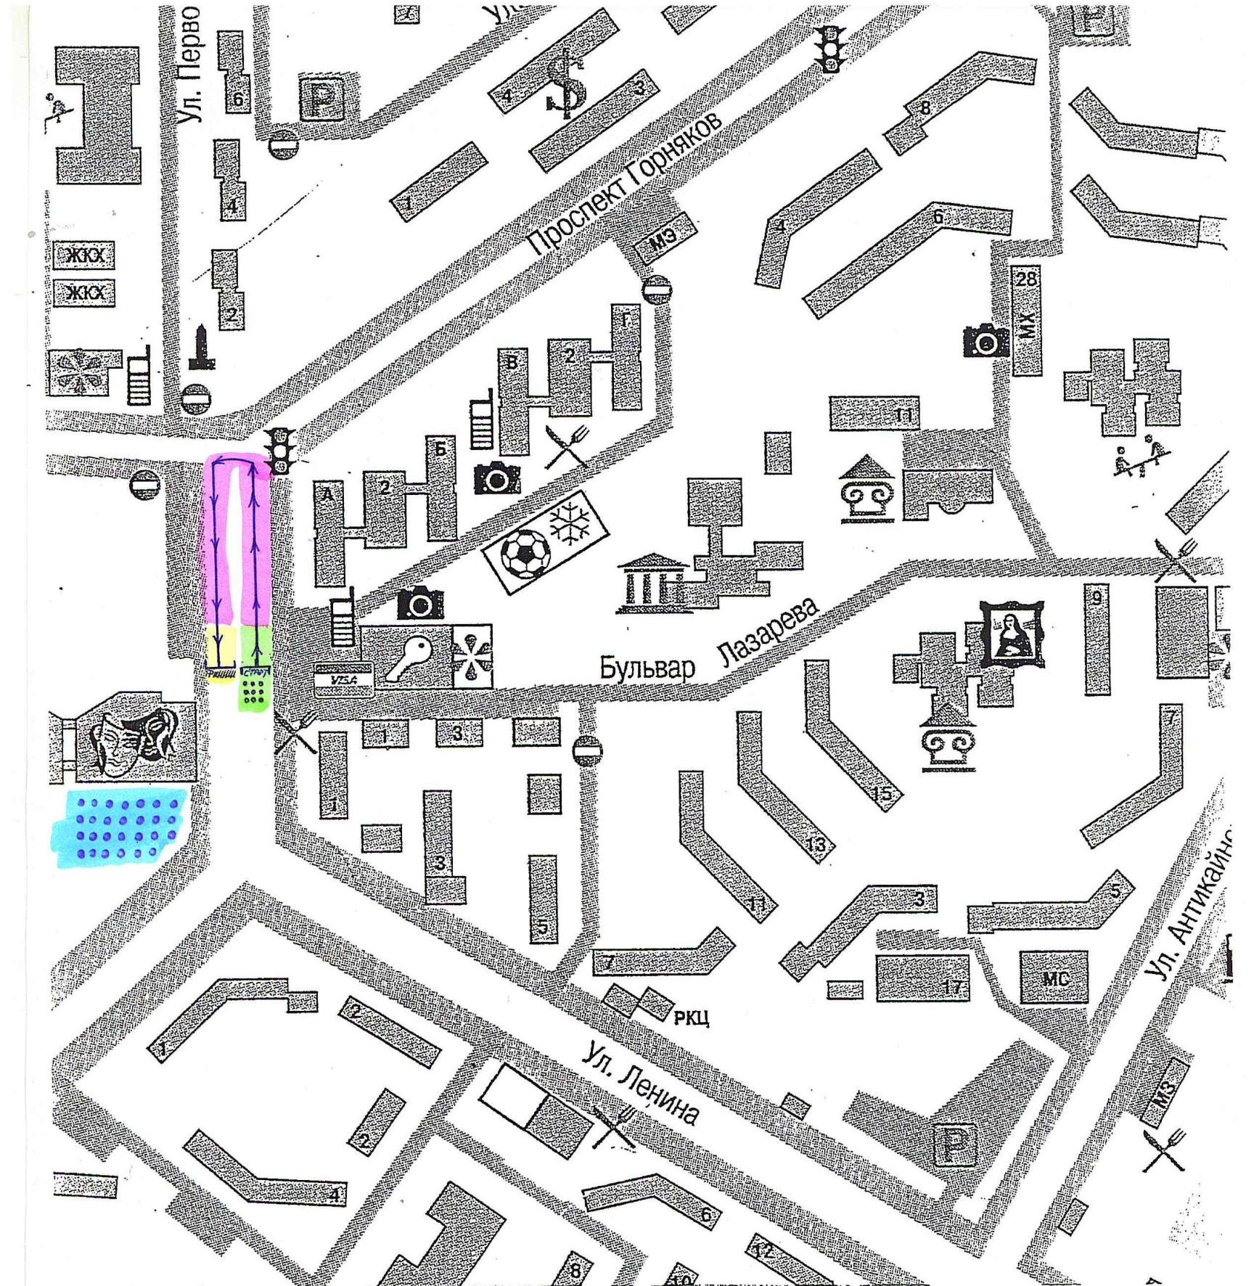
Схема дистанции на 120 метров
Семейный забег – родитель +ребенок (2012 г.р. и младше)
в рамках Всероссийского дня бега «Кросс наций – 2019»
в городе Костомукша
 - место регистрации участников, 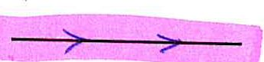 маршрут забега
награждение победителей, призеров
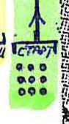 старт забега в 11.05 часов
 финиш забега, предварительно в 11.10

